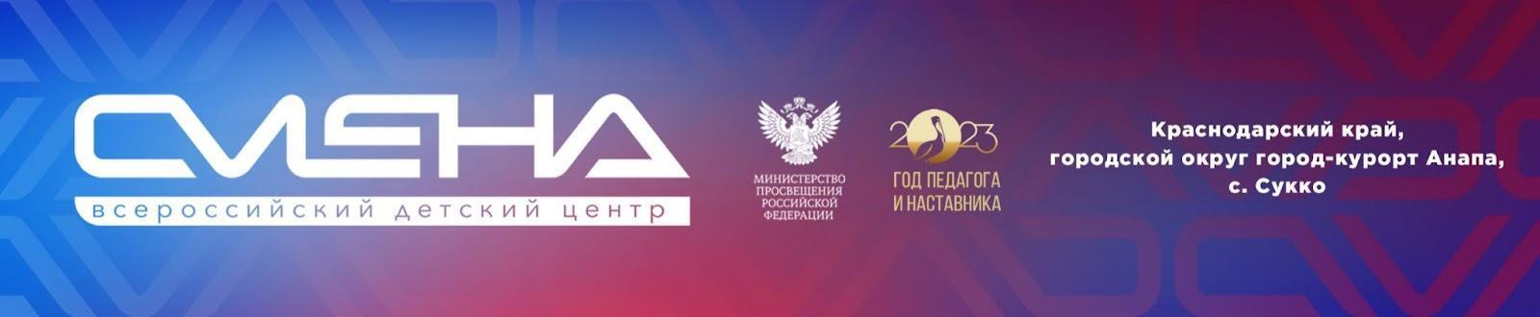
ПРЕСС-РЕЛИЗ
20.04.2023 г.
Фестиваль «Мы вместе: Разные. Смелые. Молодые»
объединил в «Смене» 400 школьников и студентов СПО

В «Смене» стартовал Всероссийский творческий фестиваль «Мы вместе: Разные. Смелые. Молодые». Культуру и традиции малой родины представят 400 школьников и студентов из 36 субъектов России.

Фестиваль стал итоговым мероприятием всероссийского марафона «Разные. Смелые. Молодые», который объединил более 3000 участников из разных регионов страны. Ребята проводили мастер-классы, на которых знакомили сверстников с культурой и традициями своих регионов, снимали видеоклипы и выполняли конкурсные задания. Каждая региональная команда работала над созданием лэпбука, демонстрирующего культурное многообразие России и укрепляющего межкультурный диалог.
«Фестиваль «Мы вместе» объединяет ребят, которые испытывают неподдельную гордость за регион, чтут историю и традиции родного края, активизирую интерес к культуре и достижениям своих земляков, возвеличивая их в ранг национального достояния. Участвуя в фестивале, каждый сменовец может внести вклад в укрепление единства нашей многонациональной страны и обрести друзей из разных уголков России», – отметил директор ВДЦ «Смена» Игорь Журавлев.
На фестивале ребята подведут итоги марафона «Разные. Смелые. Молодые», представив культуру и традиции малой родины. Ключевые мероприятия - интерактивная выставка культурных ценностей народов России и гала-концерт региональных делегаций. На «Культурном диалоге» ребята встретятся с выдающимися людьми из разных регионов России, добившимися успехов в профессии. Также делегации примут участие в образовательных и творческих мастерских.
«”Мы вместе: Разные. Смелые. Молодые” – это один из немногих проектов в стране, который в таком масштабе привлекает внимание учащейся молодежи к вопросам межнационального и межкультурного диалога и взаимодействия. Объединяя через участие в проектах активных, творческих, неравнодушных, мы формируем сообщество молодых людей, вовлеченных в деятельность по популяризации межкультурного мира и согласия в молодежной среде. Название проекта «Мы вместе: Разные. Смелые. Молодые» говорит само за себя. Мы стремимся к единству, уважая уникальность каждого», – прокомментировала председатель АУМ РСМ «Содружество», член экспертного совета при Комитете Государственной Думы по просвещению Татьяна Пуговкина.
«Мы с ребятами участвовали в марафоне от Ставропольского края. Очень рады тому, что нас пригласили в «Смену»! Это классный Центр, где мы получаем много положительных эмоций, узнаем традиции и культуру народов нашей многонациональной страны. У меня появилась уникальная возможность подружиться с ребятами из других регионов», – поделился Семен Ахмедов из Ставропольского края.
Фестиваль «Мы вместе: Разные. Смелые. Молодые» проводится при поддержке Министерства просвещения Российской Федерации в рамках федерального проекта «Патриотическое воспитание граждан Российской Федерации» национального проекта «Образование».
Организаторы программы – общероссийская общественная организация «Российский Союз Молодежи» (РСМ), Ассоциация учащейся молодежи Российского Союза Молодежи «Содружество», Всероссийский детский центр «Смена». Цель фестиваля – укрепление межкультурного диалога, популяризация культурных особенностей народов России.

ФГБОУ ВДЦ «Смена» – круглогодичный детский центр, расположенный в с. Сукко Анапского района Краснодарского края. Он включает в себя четыре детских образовательных лагеря («Лидер», «Профи», «Арт», «Профессиум»), на базе которых реализуется более 80 образовательных программ. В течение года в Центре проходит 16 смен, их участниками становятся свыше 16 000 ребят из всех регионов России. Профориентация, развитие soft skills, «умный отдых» детей, формирование успешной жизненной навигации – основные направления работы «Смены». С 2017 года здесь действует единственный в стране Всероссийский учебно-тренировочный центр профессионального мастерства и популяризации рабочих профессий, созданный по поручению президента РФ. Учредителями ВДЦ «Смена» являются правительство РФ, Министерство просвещения РФ. Дополнительную информацию можно получить в пресс-службе ВДЦ «Смена»: +7 (86133) 93-520 (доб. 246), press@smena.org. Официальный сайт: смена.дети.

